114—ACTA/Casi clinici ACTA PHLEBOL 2007;8:000-000
Карбокситерапия: влияние на микроциркуляцию и ее применение при лечении тяжелой лимфедемы
Обзор
В. ВАРЛАРО (V. VARLARO) 1, Г. МАНЦО (G. MANZO) 1, Ф. МУНЬЯНИ (F. MUGNAINI) 1, К. БИСАЧЧИ (C. BISACCI) 1, П. ФЬОРУЧЧИ (P. FIORUCCI) 1, П. ДЕ РАНГО (P. DE RANGO) 2, Р. БИСАЧЧИ (R. BISACCI) 1
1 Межуниверситетский центр образования и исследований отделения флебологии Университета хирургии Перуджи, г.Перуджа, Италия
2 Отделение сосудистой и эндоваскулярной хирургии Университета Перуджи, г.Перуджа, Италия

Карбокситерапия относится к введению CO₂ в терапевтических целях. Было доказано, что благодаря взаимодействию СО₂ с факторами, регулирующими тканевую перфузию, карбокситерапия воздействует на микроциркуляцию на уровне метартериол, артериол и прекапиллярных сфинктеров, увеличивая скорость тканевого потока и, следовательно, улучшая лимфодренаж. Анализ литературных данных показывает широкий спектр современных областей применения этого метода лечения, включающего как флебологические, так и нефлебологические области. В частности, положительное влияние на усиление лимфодренажа в последнее время сделало карбокситерапию полезной для лечения лимфостаза. В настоящей работе анализируются основные гемодинамические, гистологические и биохимические принципы, объясняющие влияние на микроциркуляторное русло и лимфодренаж, чтобы показать, как карбокситерапия может быть полезна при лечении таких заболеваний, как тяжелая лимфедема.
КЛЮЧЕВЫЕ СЛОВА: Карбокситерапия - Микроциркуляция - Лимфедема.
Карбокситерапия относится к введению CO₂ в терапевтических целях.1 Несмотря на то, что этот метод лечения возник во Франции в 1932 году и затем был введен в Италии в 1990 году Белотти и Де Бернарди,2 термин “Карбокситерапия” был введен Луиджи Парассони во время XVI Национального собрания по эстетической медицине, проводимого в Риме Итальянским обществом эстетической медицины только в 1995 году.3-13 На самом деле эта методика была также известна как “терапия углекислым газом” из-за молекулярного состава CO₂, включающей два атома кислорода и один атом водорода.
Микроциркуляторное русло
Основы гемодинамики
Роль сердечнососудистой системы заключается в обеспечении кислородом, питательными веществами и гормонами, а также в удалении углекислого газа и отходов из клеток и обеспечении гомеостаза организма путем поддержания в значительной степени постоянной концентрации растворенных частиц, температуры, объема и уровня рН. Кровеносную систему можно разделить на легочное кровообращение и общее кровообращение, последнее обеспечивает перфузию для всех тканей, кроме легких, и также называется большим кровообращением или периферическим кровообращением.5
В зависимости от развития и функций кровеносные сосуды делятся на артерии, артериолы, метартериолы, капилляры, венулы и вены. В микроциркуляторном русле артериальное дерево делится на мелкие артериолы, которые, в свою очередь, делятся на капилляры и синусоиды. Компоненты микроциркуляторного русла, относящиеся к мельчайшим кровеносным сосудам в организме, показаны на рис.1.

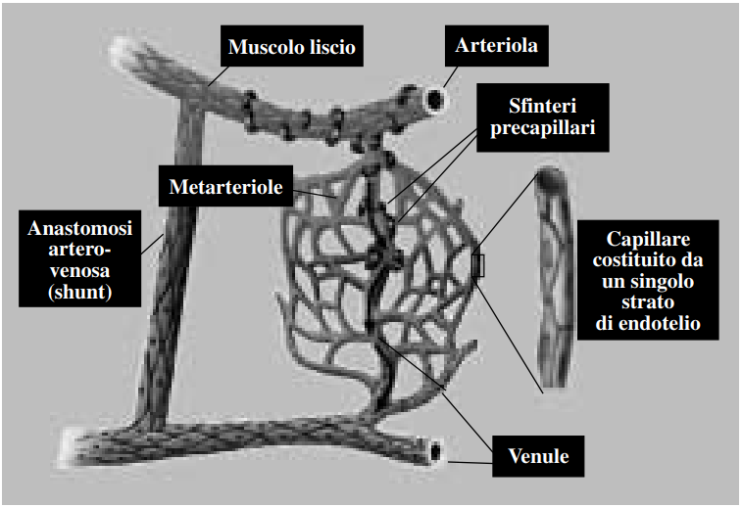
Рис. 1.— Компоненты микроциркуляции: артериолы, метартериолы, капилляры, прекапиллярные сфинктеры, капиллярный анастомоз, венулы.
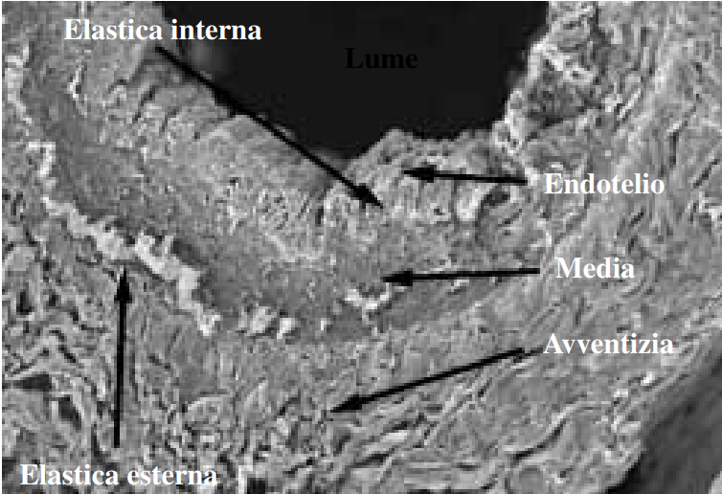
Рис. 2.— Трехслойная структура артериальной стенки (микроскопия).
Артериальные сосуды обеспечивают приток крови высокого давления от сердца к тканям организма. Функция артериол и метартериол состоит в регулировании кровотока через капиллярное русло и обеспечении “vis a tergo” (сила, действующая сзади), которая позволяет крови течь в системе микроциркуляторного русла. Основная функция капилляров заключается в обеспечении обмена веществ (воды, электролитов, питательных веществ, гормонов) между тканями и кровью. Венулы собирают кровь из капиллярного русла и, в конце концов, вены транспортируют кровь обратно к сердцу, а также служат сосудами большого объема.
Общим свойством для всех типов кровеносных сосудов является свойство растяжимости. В артериальном бассейне растяжимость позволяет сосудам получать высокое давление, пульсирующий кровоток от сердечного насоса и, буферизуя, доставлять это пульсирующее избыточное давление и кровоток к мелким периферическим сосудам. Самая высокая растяжимость обладают венозные системы. Из-за большой расширяемости вены представляют собой временный резервуар больших объемов крови, которые хранятся, но могут быть использованы, когда это необходимо, в любой области тела.5
Сердце наполняется кровотоком низкого давления из венозных систем. Затем при сокращении сердечной мышцы кровь ритмично (в каждую систолу) и под высоким давлением направляется по артериям, которые благодаря своим эластическим свойствам напоминают “барокамеру”. Важнейшей функцией крупных артерий является снижение импеданса (динамического сопротивления колебательным составляющим пульсирующего потока) к оттоку левого желудочка. Это достигается непосредственно расширением артерий во время систолы и накоплением крови для стока в диастолу. Эластичные ретракции стенок артерий толкают и гасят поток из крупных артерий в сторону микроциркуляторного русла. Затем кровоток собирается в систему низкого давления венул и вен.
Основы гистологии
Эластичная ретракция является важным свойством артериальных сосудов для обеспечения непрерывного кровотока в микроциркуляторном русле. Без этой ретракции кровь может достичь периферического русла (микроциркуляторгого русла) исключительно во время систолической фазы за счет пропульсивной силы сердечных сокращений. Свойства и функции артерий обуславливаются строением артериальной стенки.5
Стенка артериальных сосудов довольно толстая и прочная и отличается типичной хорошо выраженной трехслойной конфигурацией, общей для всех артерий: слой интимы (внутренняя оболочка), состоящий из эндотелиальных клеток, средний слой (средняя оболочка), представленный в основном поперечно ориентированными гладкомышечными фиброцитами, и адвентициальный внешний слой (адвентициальная оболочка), образованный пучками фибробластных клеток и коллагеновых волокон, преимущественно ориентированных в продольном направлении. Внутренняя эластичная мембрана в основном присутствует на границе между внутренней и средней оболочками. Внешняя эластичная мембрана обозначает границу с адвентициальной оболочкой (рис. 2). По составу стенок можно выделить два типа артерий – эластические (проводящие артерии) и мышечные (распределительные артерии). В эластических артериях, к которым относятся самые крупные артерии тела, границы между внутренней, средней и адвентициальной оболочками менее отчетливы по сравнению с мышечными артериями из-за наличия многочисленных фенестрированных эластических пластинок во всех трех слоях. В среднем слое можно обнаружить до 70 пластинок эластина с большой фенестрацией. Рядом с сердцем эластичность артерий имеет большое функциональное значение: во время систолы аорта и эластические артерии расширяются, а затем, во время диастолы, постепенно возвращаются к своим первоначальным размерам благодаря своим эластичным свойствам. Таким образом, пульсирующий кровоток превращается в более устойчивый кровоток, снижая требования к артериальному давлению.
Наиболее распространенный тип артериальных сосудов представлен мышечными артериями. В них средний слой состоит из переменчивых слоев гладкомышечных фиброцитов (“миофибробластов") в количестве от 3-4 в самых мелких артериях до 30-40 слоев в самых крупных.
Артериолы и метартериолы – это мелкие мышечные сосуды (эндотелий, окруженный одним или несколькими слоями гладкомышечных клеток), представляющие собой основной участок регулирования системного сосудистого сопротивления в микроциркуляторном русле. Эти сосуды называются сердцем микроциркуляторной системы и обеспечивают “vis a tergo” (сила, действующая сзади) для микроциркуляторного потока. Действительно, ритмические сокращения и релаксации в стенках артериол являются источником силы (“vis a tergo”), которая управляет и регулирует приток крови в микроциркуляторное русло. Колебания системного давления почти полностью гасятся артериолами на уровне микроциркуляторного русла (рис.3).
В заключение необходимо отметить, что в венозных сосудах стенка довольно тонкая, но содержит мышечный слой гладких миоцитов, который позволяет сосудам расширяться или сокращаться и, следовательно, собирать или выпускать большие объемы крови в кровеносное русло.
Регуляция микроциркуляции
В нормальных условиях постоянная достаточная перфузия отдельных сосудистых русл обеспечивается емкостью кровеносных сосудов и сердечным сокращением. Кровеносные сосуды регулируются нервными, гормональными и местными стимулами.5
Нейрогенная регуляция кровообращения, обеспечиваемая вегетативной нервной системой, влияет на такие общие функции, как распределение кровотока по различным органам тела, сила сердечного насоса и быстрая регуляция артериального давления.
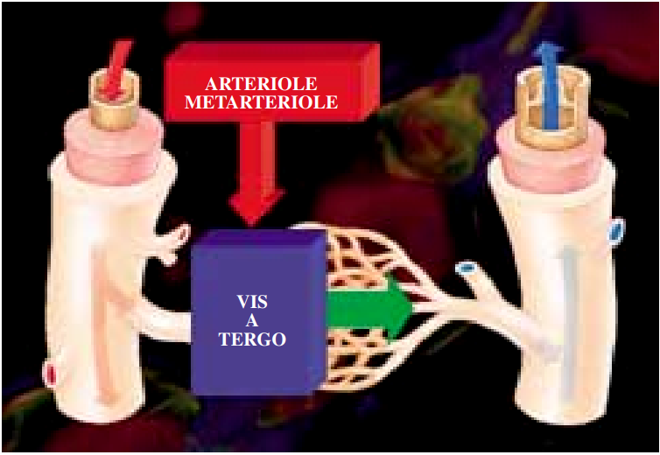
Рис. 3. Микроциркуляторные артериолы и метартериолы: vis a tergo (сила, действующая сзади). Артериолы и метартериолы представляют собой основной участок регуляции системного сосудистого сопротивления в микроциркуляторном русле. Эти сосуды называются сердцем микроциркуляторной системы и обеспечивают “vis a tergo” (сила, действующая сзади) для микроциркуляторного потока. Действительно, ритмические сокращения и релаксации в стенках артериол являются источником силы (“vis a tergo”), которая управляет и регулирует приток крови в микроциркуляторное русло. Колебания системного давления полностью гасятся артериолами на уровне микроциркуляторного русла.
Вегетативная регуляция кровеносных сосудов в основном обусловлена симпатическими адренергическими волокнами, в то время как парасимпатические нервы в основном воздействуют на функции сердца и оказывают лишь незначительное влияние на сосуды. Симпатические вазомоторные волокна, берущие свое начало в спинном мозге, продвигаются вместе с грудными нервами и двумя верхними поясничными нервами до достижения ганглиев симпатической цепи, от которых они отходят, используя два различных способа иннервации системы кровообращения: 1. специфические симпатические нервы для снабжения сердца и крупных сосудов; 2. спинномозговые нервы для регулирования периферических резервуаров.5
Симпатическая система обеспечивает иннервацию всех сосудистых систем (включая артериальную и венозную), за исключением капилляров, прекапиллярных сфинктеров и большинства метартериол, которые в основном регулируются гуморальными локальными факторами (рис. 4).
Вазомоторный центр (расположенный в ретикулярной области продолговатого мозга и в третьей нижней части варолиева моста) многократно передает сигналы симпатическим сосудосуживающим волокнам со скоростью 0,5-2 в секунду. Этот непрерывный разряд называется симпатическим сосудистым тонусом и обеспечивает постоянное частичное сокращение стенок сосудов.
Любое увеличение выброса симпатической вегетативной системы усиливает сократительную способность стенок сосудов (вазомоторный эффект), периферическое сопротивление и давление наполняющее сердца, а также уменьшает емкость сосудов и массу циркулирующей крови. Нервная вегетативная система играет основную регуляторную функцию, оказывая значительноевлияние на наполнении и вместительность сосудов.
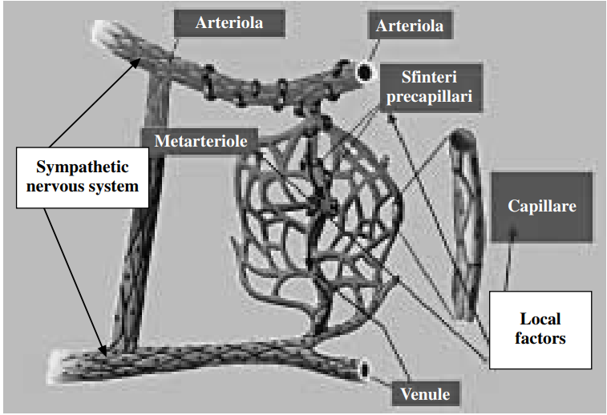
Симпатическая нервная система
Локальные факторы
Венула
Капилляр
Метартериола
Артериола
Артериола
Рис. 4. Взаимодействие симпатической иннервации с локальными факторами регуляции сосудов.
Однако вегетативная система лишь участвует в изменениях тканевого кровотока, причем основная регуляция тканевой перфузии осуществляется локальными факторами (рис. 5).
Существенным принципом функции кровообращения является способность каждого участка кровообращения регулировать местную перфузию в соответствии с конкретной метаболической необходимостью. Поскольку в каждой ткани метаболические потребности с течением времени меняются, локальный кровоток соответственно изменяется. На самом деле, потребности в локальном кровотоке зависят от изменчивых метаболических потребностей тканей, таких как обеспечение О₂, снабжение питательными веществами (глюкозой, липидами, аминокислотами и т.д.), выведение СО₂, сохранение соответствующей концентрации ионов ткани и транспортировка гормонов.
Кроме того, существуют ткани со специфическими функциями и требованиями. Кровеносные сосуды кожи должны выполнять как минимум две функции: питание и терморегуляцию. При регуляции перфузии кожных капилляров потери тепла могут значительно варьироваться. На почечном уровне местное кровообращение позволяет удалять метаболические отходы, способствующие выделительной (очищающей) функции.
Как правило, чем выше метаболическая активность тканей, тем выше потребность в местном кровотоке. В состоянии покоя в мышечной ткани наблюдается незначительная метаболическая активность и, следовательно, основной кровоток очень низок (4 мл/мин/100 г). Однако при сильной физической активности метаболические потребности мышц могут увеличиваться более чем в 60 раз, а кровоток - более чем в 20 раз (до 80 мл/мин на 100 г).5
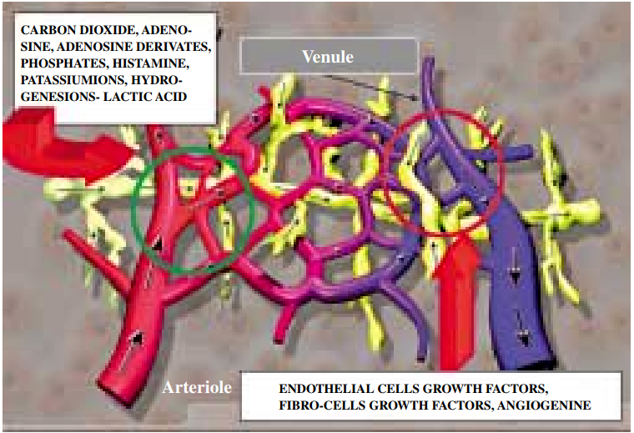
ФАКТОРЫ РОСТА ЭНДОТЕЛИАЛЬНЫХ КЛЕТОК, ФАКТОРЫ РОСТА ФИБРОЦИТОВ, АНГИОГЕНИН
Артериола
УГЛЕКИСЛЫЙ ГАЗ, АДЕНОЗИН, ПРОИЗВОДНЫЕ АДЕНОЗИНА, ФОСФАТЫ, ГИСТАМИН, ИОНЫ КАЛИЯ, ГИДРОГЕНИЗИОНЫ - МОЛОЧНАЯ КИСЛОТА
Венула
Рис. 5. Микроциркуляторная сеть и регулирующие факторы. Вверху слева: краткосрочные регулирующие факторы. Внизу справа: долгосрочные регулирующие факторы.
Тканевой поток регулируется высвобождением нескольких локальных факторов (рис. 5).
Все эти локальные факторы способствуют регулированию местной перфузии в краткосрочной и долгосрочной перспективе.
К факторам, регулирующим кратковременную местную перфузию, относятся: СО₂ (углекислый газ), молочная кислота, производные аденозина, фосфаты, гистамин, калий, ионы водорода.
Локальные факторы, регулирующие тканевой поток в долгосрочной перспективе, включают эндотелиальные факторы роста, факторы роста фиброцитов и ангиогенин.
Кратковременная регуляция тканевой перфузии (СО₂ и аденозином) определяется усилением ритмических дилатаций и сужений сосудистой стенки на уровне артериол, метартериол и прекапиллярных сфинктеров (повышенная вазомоция) с соответствующими модификациями потока. Эти изменения местного кровотока происходят в течение нескольких секунд или минут для поддержания перфузии, соответствующей локальным метаболическим потребностям.
Долгосрочная регуляция локального кровотока, опосредованная факторами роста, управляется расширением микроциркуляторного русла (истинный и ложный ангиогенез). Это увеличение сосудистого русла может потребовать нескольких дней, недель или нескольких месяцев.
Вазомоция
Одна метартериола, один капилляр и окружающая ткань образуют тканевую единицу. Прекапиллярные сфинктеры расположены на проксимальном уровне капиллярных сосудов, в то время как несколько гладкомышечных фиброцитов окружают метартериолу.
Экспериментальные модели на крыле летучей мыши под микроскопическим увеличением показали, что прекапиллярные сфинктеры могут быть открыты или закрыты, а тонус метартериол, постоянное базальное сокращение мышечных клеток в стенке сосуда, с течением времени может изменяться. В определенное время количество открытых прекапиллярных сфинктеров соответствует потребностям тканей в кислороде и питательных веществах в данный период времени. Кроме того, сфинктеры и метартериолы могут открываться и закрываться циклически, несколько раз в минуту. Это ритмичное, через равные промежутки времени, открытие и закрытие метартериол и прекапиллярных сфинктеров называется вазомоцией.
Поскольку для того, чтобы начать и поддерживать сокращение, гладкомышечные клетки нуждаются в кислороде, сократительная сила прекапиллярных сфинктеров увеличивается, когда увеличивается доступность кислорода.
Поэтому, когда концентрация кислорода становится выше порогового уровня, прекапиллярные сфинктеры и метартериолы закрываются и тканевой поток замедляется до тех пор, пока избыток кислорода не будет полностью использован окружающими клетками. И наоборот, любое снижение концентрации кислорода вызывает высвобождение и полное раскрытие метартериол и прекапиллярных сфинктеров с последующим повышением скорости кровотока и перфузии тканей.
Кратковременная локальная регуляция кровотока
Кратковременная регуляция тканевого кровотока в основном определяется местными факторами: СО₂, аденозином, молочной кислотой, фосфатами, гистамином, калием, ионами водорода.
Эта кратковременная регуляция опосредована расширением сосудов на уровне метартериол и артериол за счет расслабления гладкомышечных клеток в стенке сосудов и усиления вазомоции. Эти изменения происходят в течение нескольких секунд или минут, чтобы быстро адаптировать местный кровоток к требованиям тканей. Кратковременная регуляция вызывает резкое изменение локальной перфузии вследствие очень последовательного изменения сократительного тонуса артериол, метартериол и прекапиллярных сфинктеров.
При кратковременной регуляции взаимодействуют несколько факторов, включая тканевой метаболизм, доступность кислорода и питательных веществ.
Тканевой метаболизм: Было доказано, что увеличение тканевого метаболизма в 8 раз сопровождается увеличением местного кровотока в 4 раза.
Последствия кислородной и метаболической доступности в отношении местного кровотока: в любое время локальная кислородная доступность уменьшается, например, на высотах, при пневмонии и при отравлении угарным газом (что снижает способность гемоглобина переносить кислород) или цианидами (что снижает потребление кислорода из тканей), вследствие чего местный кровоток значительно увеличивается.
Предложены две различные теории для объяснения изменений потока из-за метаболических или кислородных колебаний:
— Зависимая регуляция кровотока (гипотеза вазодилатации);
— Гипотеза потребности в кислороде.
РЕГУЛЯЦИЯ ВАЗОМОТОРНОГО ТОНУСА ПРИ ИЗМЕНЕНИИ СКОРОСТИ ПОТОКА КРОВИ (ГИПОТЕЗА ВАЗОДИЛАТАЦИИ)
Согласно теории расширения сосудов, чем больше метаболизм или чем ниже доступность кислорода, тем выше высвобождение сильных сосудорасширяющих факторов, которые действуют путем увеличения расслабления артериол, метартериол и прекапиллярных сфинктеров. Это позволяет значительно расширить сосуды и усилить кровоток. Несколько факторов были описаны как предполагаемые медиаторы связи между потреблением кислорода, увеличением метаболизма и вазомоторным тонусом (стимулирующие вазодилатацию факторы, высвобождающиеся в условиях повышенного метаболизма или пониженной доступности кислорода), такие как аденозин, CO₂, молочная кислота, производные аденозина, фосфаты, гистамин, ионы калия и водорода.5
В последнее время особое внимание уделяется роли аденозина как одного из самых мощных вазодилататоров, действующих непосредственно (через рецепторы А2) на гладкомышечные клетки коронарных артерий. Гипотеза о том, что аденозин может представлять собой основной сигнал, связывающий метаболизм миокарда и коронарный кровоток, подтверждается наблюдением, что его фактическая концентрация в интерстиции миокарда действительно находится в пределах его вазоактивного действия. При снижении коронарного кровотока повышается уровень интерстициального аденозина: за этим следует активная вазодилатация коронарных артерий и восстановление нормального коронарного кровотока. Аналогичным образом, в случаях гиперактивности сердца и повышенного потребления метаболитов и кислорода наблюдается увеличение деградации АТФ ткани с увеличением выработки аденозина. Было выдвинуто предположение, что высвобожденный аденозин частично выходит за пределы мышечной клетки и стимулирует расширение коронарных артерий, чтобы адаптировать коронарный кровоток к повышенным потребностям в кислороде из-за повышенной сердечной активности.5
Многие авторы предполагают, что СО₂ способствует расширению сосудов на уровне артериол и метартериол, используя механизм, аналогичный механизму аденозина. Увеличение интерстициального напряжения CO₂ действительно считалось потенциальным сигналом, ответственным за метаболический контроль коронарного кровотока. CO₂, образующийся при повышенной активности миокарда, непосредственно стимулирует коронарную вазодилатацию, чтобы увеличить коронарный кровоток и адаптировать его к возросшим потребностям сердца в кислороде вследствие повышенной активности.
И аденозин, и СО₂ являются физиологическими факторами, используемыми для ауторегуляции местного кровотока, то есть приспособления местной перфузии к метаболическим и кислородным потребностям тканей.
ГИПОТЕЗА О ПОТРЕБНОСТИ В КИСЛОРОДЕ
Регуляция вазомоторного тонуса при изменении скорости потока крови принята многим авторами. Однако другие авторы поддерживают другой механизм объяснения изменений в тканевом потоке: гипотезу потребности в кислороде или, лучше сказать, потребности в питательных веществах, поскольку в локальную регуляцию кровотока помимо кислорода, вероятно, могут быть вовлечены многие другие локальные питательные вещества.5
Кислород, как и другие питательные вещества, необходим для поддержания сокращения гладкомышечных клеток артериальной стенки (вазомоторного тонуса). В условиях дефицита кислорода, и других питательных веществ, артериальные сосуды имеют тенденцию расслабляться и расширяться. Точно так же при повышенной метаболической активности повышенное потребление кислорода может вызвать снижение доступности кислорода для гладкомышечных фиброцитов сосудов с последующей локальной артериальной вазодилатацией.
Долгосрочная регуляция тканевого кровотока
Регуляция тканевого кровотока в долгосрочной перспективе основана на расширении микроциркуляторного сосудистого русла. Истинный ангиогенез и ложный ангиогенез участвуют в расширении микроциркуляторного русла.9
Истинный ангиогенез
Термин ангиогенез относится к росту, расширению и ремоделированию сосудов. Этот процесс происходит вследствие различных ангиогенных факторов, которые могут высвобождаться из ишемизированных тканей, быстрорастущих тканей или тканей с повышенной метаболической активностью.
На сегодняшний день выделено более 12 факторов ангиогенеза. Все это небольшие пептиды. Три наиболее известных фактора:
— факторы роста эндотелиальных клеток;
— факторы роста фибробластов;
— ангиогенин.
Эти факторы были выделены из опухолевых клеток или ишемизированных тканей. Было выдвинуто предположение, что недостаток кислорода в тканях является основной причиной выработки ангиогенных факторов. Каждый из этих факторов способствует развитию новых сосудов по одному и тому же механизму прорастания, роста и ремоделирования из венул и реже из капилляров. Так образуются новые артериолы и метартериолы.5
Гипоксия является сильным стимулом для ангиогенеза и, следовательно, для регуляции кровотока в долгосрочной перспективе. Так увеличение микроциркуляторного русла было обнаружено у нескольких животных, живущих на высотах, где концентрация кислорода в атмосфере низкая. Другие экспериментальные исследования были проведены на куриных эмбрионах, инкубированных в атмосфере с низким содержанием кислорода: развитие микроциркуляторного русла было удвоено по сравнению с нормальными животными.
Кроме того, у незрелых новорожденных, подвергающихся оксигенотерапии, наблюдалось, что увеличение доступности кислорода вызывает быстрое прерывание физиологического процесса новообразования сосудов сетчатки и даже дегенерацию некоторых образовавшихся капилляров. Впоследствии, когда цикл оксигенотерапии завершается и новорожденный возвращается к нормальной концентрации кислорода в атмосфере, новое состояние относительной гипоксии провоцирует импульсивный быстрый рост новых сосудов. В некоторых случаях этот рост может быть чрезмерно хаотичным и вызвать инвазию стекловидного тела из вновь созданных сосудов и, следовательно, слепоту (ретролентикулярныефиброплазии).
Процесс ангиогенеза может быть стимулирован снижением доступности кислорода и, следовательно, избытком СО₂. CO₂ может способствовать высвобождению локальных факторов роста, способных стимулировать ангиогенез.
Степень васкуляризации тканей (ангиогенеза) может увеличиваться или уменьшаться в зависимости от метаболической активности той же ткани. Если метаболизм усиливается (и, следовательно, высвобождение СО₂ высокое), васкуляризация тканей увеличивается; и наоборот, когда метаболическая активность снижается (и концентрация СО₂ низкая), васкуляризация тканей одновременно уменьшается. Таким образом, в истинном ангиогенезе происходит постоянное ремоделирование микроциркуляторных сосудов в соответствии с потребностями тканевого метаболизма.
Ложный ангиогенез
Теория ложного ангиогенеза была выдвинута Карри.11 Автор предположил, что СО₂ способствует расширению микроциркуляторного русла путем реканализации виртуальных капилляров. Этот ложный ангиогенез не стимулируется непосредственно СО₂, а является следствием увеличения тканевого кровотока. Термин ложный ангиогенез использовался потому, что увеличение сосудистого русла происходило не за счет новообразования новых сосудов, стимулируемых факторами роста, а за счет реканализации ранее существовавших мнимых капилляров.
Истинный и ложный ангиогенез могут действовать совместно в определении увеличения микроциркуляторного сосудистого русла. Тогда это расширение васкуляризации может быть следствием сочетания:
— истинного ангиогенеза (новообразования сосудов), стимулируемого эндотелиальными и фибробластными факторами роста и ангиогенином;5
— ложного ангиогенеза, то есть реканализации виртуальных капилляров, стимулируемой заметно возросшей локальной скоростью и объемом потока.9
Метаболизм и экскреция углекислого газа (CO₂): биохимические основы
Углекислый газ (CO₂), образующийся в процессе клеточного метаболизма, перемещается через клеточную стенку (изнутри наружу) в газообразном состоянии и удаляется. Это происходит потому, что только очень небольшое количество CO₂ может рассеиваться в виде бикарбонатных ионов, которые почти полностью непроницаемы для клеточной стенки.7 После попадания в капиллярное русло CO₂ подвергается нескольким физическим и биохимическим реакциям, которые позволяют трансформировать его и доставлять в ткани.
— Небольшая доля (~7%) общего плазматического СО₂ переносится в легкие в виде растворенного газа (в растворе).
— Большая часть (~70%) CO₂ реагирует с плазматической водой с образованием углекислоты: CO2+H2O → H2CO3. Эта реакция естественным образом протекает в плазме так медленно (1-3 минуты), что теряет всякую актуальность. С другой стороны, эритроциты содержат специфический каталитический фермент, карбоангидразу, которая способна увеличить скорость реакции примерно в 5000 раз. Благодаря карбоангидразе реакция становится настолько быстрой, что достигает устойчивого состояния менее чем за 1 секунду.7 Поэтому большая часть СО₂, прежде чем покинуть капиллярное русло, в углекислоте преобразуется в эритроциты. В течение еще одной доли секунды углекислота распадается, высвобождая протон, чтобы стать бикарбонатом: H2CO3 →H+ + HCO3-. Большая часть протонов (ионов водорода) затем соединяется с гемоглобином в одной из основных буферных систем эритроцитов. Бикарбонат быстро переносится за пределы эритроцитов с помощью белка-носителя, расположенного на клеточной стенке, что позволяет быстро обмениваться в противоположных направлениях между вытесняемыми ионами бикарбоната и хлорид-ионами, которые переносятся внутрь (“Обмен хлорид-ионами”). Поэтому концентрация хлорид-ионов в эритроцитах венозной крови ниже, чем в эритроцитах артериальной крови. Это обратимое связывание между CO₂ и водой в эритроцитах является основным носителем, используемым в организме человека для переноса 70% CO₂ из тканей в легкие. На экспериментальных моделях было показано, что при использовании ингибитора, например, ацетазоламида, для блокирования активности карбоангидразы в эритроцитах удаление CO₂ значительно снижается, а уровень тканевого давления CO₂ может увеличиться с 45 мм рт.ст. до 80 мм рт. ст.!
— Другая фракция CO₂ связывается с амминовыми радикалами (гем-сайтами) гемоглобина с образованием карбамилгемоглобина (CO2Hb). Это слабое и обратимое соединение, которое позволяет быстро высвобождать CO₂ в легочных альвеолах, где давление CO₂ ниже, чем в капиллярном русле.
— Наконец, небольшая часть СО₂ соединяется с плазматическими белками теми же связываниями, что и гемоглобин. Однако эти реакции между СО₂ и плазматическими белками протекают значительно медленнее, чем реакции, катализируемые в эритроцитах углекислой ангидразой, и могут способствовать транспортировке лишь 20% СО₂.
На капиллярном уровне углекислота, образующаяся при диссоциации СО₂, снижает рН крови. Однако взаимодействие между этой кислотой и плазматическими буферами предотвращает чрезмерное повышение уровня протонов в крови и, следовательно, предотвращает ацидоз.
Влияние карбокситерапии на микроциркуляцию
Целью карбокситерапии является улучшение или восстановление функции микроциркуляции при повреждении. Конечным эффектом является реабилитация микроциркуляции.
Результаты введения СО₂обусловлены не только улучшением локальных параметров кровообращения и тканевой перфузии, но и провоцированием частичного повышения напряжения кислорода вследствие: вызванного гиперкапнией повышения капиллярного кровотока; снижения кожного потребления кислорода; или сдвига кривой диссоциации О₂ вправо (эффект Бора).
Эффекты карбокситерапии в провоцировании вазодилатации обусловлены взаимодействием между высвобождаемым CO₂ и факторами, регулирующими тканевой кровоток как в краткосрочной, так и в долгосрочной перспективе. Было доказано, что введение CO₂ может способствовать:
Улучшение скорости местного тканевого кровотока;
Увеличение микроциркуляторного русла сосудов (ангиогенез).
1) Увеличение скорости тканевого кровотока обусловлено воздействием СО₂ на разных уровнях:
— CO₂ взаимодействует с "vis a tergo" (сила, действующая сзади) микроциркуляторной системы за счет увеличения эластической ретракции в артериолах/метартериолах и за счет индуцирования вазодилатации;14
— CO₂ расслабляет гладкомышечные фиброциты прекапиллярных сфинктеров, позволяя открыть их и, следовательно, увеличить скорость тканевого кровотока;
— СО₂ повышает деформируемость эритроцитов.10, 11
Сокращение гладкомышечных клеток в мышечном слое стенки сосуда требует кислорода. Поэтому кислород провоцирует сокращение метартериол и прекапиллярных сфинктеров с последующим сужением сосудов и снижением скорости и кровотока в тканях.
Наоборот, введение СО₂ определяет
релаксацию гладкомышечных клеток в метартериолах и прекапиллярных сфинктерах с последующим увеличением скорости кровотока и общим улучшением тканевой перфузии. Эта усиленная вазомоция является критическим фактором, определяющим увеличение местной тканевой перфузии. На самом деле, эта вазомоция представляет собой "vis a tergo" (сила, действующая сзади) микроциркуляции, которая направляет поток крови к капиллярному руслу.
2) Влияние СО2 как основного регулирующего фактора, индуцирующего истинный и ложный ангиогенез, было подробно описано выше.
Карбокситерапия: противопоказания и побочные эффекты
Побочные эффекты от карбокситерапии включают незначительную боль, ломоту, экхимозы и местное потрескивание или жжение. Серьезные побочные явления встречаются редко. Так в исследованиях по гинекологической лапароскопической хирургии было отмечено, что даже большое количество CO₂ может быть использовано для расширения брюшной полости (даже 2-4 литра CO₂) без какого-либо токсического эффекта. В состоянии покоя при нормальной вентиляции (вентиляция 6 л/мин) организм человека потребляет 250 мл/мин кислорода (транспортируется из легких в ткани) и выдыхает 200 мл/мин СО₂ (удаляется из тканей и выводится через легочные альвеолы). В условиях гипервентиляции потребление кислорода может увеличиваться до 4000-5000 мл/мин, а СО₂ – до 4000-4500 мл/мин. (5) Во время карбокситерапии вводят в среднем 30-50 мл/мин CO₂ за сеанс: умеренное повышение уровня CO₂ легко и, следовательно, быстро устраняется легкой гипервентиляцией в конце лечения без риска гиперкапнии и респираторного ацидоза.10
Тем не менее, пациентам с тяжелой дыхательной недостаточностью, тяжелой почечной недостаточностью или хронической застойной сердечной недостаточностью карбокситерапия противопоказана. Основное выведение СО2 и протонов (Н+) осуществляется почками и легкими. Тяжелые поражения этих органов (почечная или дыхательная недостаточность) могут вызвать чрезмерное накопление CO2. Кроме того, при застойной сердечной недостаточности кровообращение в сосудах заметно замедляется и, как следствие, значительно снижается объем выведения СО2 из тканей. Хроническая застойная сердечная недостаточность является еще одним патофизиологическим состоянием, вызывающим накопление CO2, при котором применение карбокситерапии вызывает сомнения.14
Следует также избегать применения карбокситерапии у пациентов, получающих лечение ингибиторами карбоангидразы (ацетазоламид, диклофенамид и др.). Так использование ингибитора препятствует основному процессу, с помощью которого CO2 может переноситься для выведения через легкие и почки. Поэтому во время карбокситерапии может произойти чрезмерное повышение уровня CO2.
Тяжелая анемия может быть еще одним противопоказанием. Это связано с тем, что значительное снижение уровня эритроцитов и гемоглобина при анемических состояниях приводит к значительному дефициту двух основных физиологических систем, используемых для выведения СО2: связывание с водой на уровне эритроцитов и прямое взаимодействие с плазматическим гемоглобином. 1. Тяжелая анемия подразумевает значительное снижение количества эритроцитов, следовательно, значительное снижение доступности основного носителя, с помощью которого CO2 обычно переносится в легкие и почки для выведения 2. Тяжелая анемия подразумевает также снижение уровня гемоглобина, и это также снижает для связывания CO2 возможность образовывать плазматический карбамилгемоглобин, второй по значимости носитель CO2 из тканей в легкие и почки. Поэтому в условиях тяжелой анемии введение CO2 для проведения карбокситерапии может еще больше и опасно повысить уровень CO2 и вызвать тяжелую гиперкапнию и ацидоз.14
Снижение уровня плазматических белков (и, следовательно, карбамилгемоглобина и плазматических белков) может быть вызвано хронической печеночной недостаточностью, что в действительности является еще одним противопоказанием для карбокситерапии.
Другим противопоказанием является наличие газовой гангрены. Это тяжелое инфекционное заболевание вызывается анаэробными бактериями, попавшими в организм через кожные раны, и характеризуется обширными повреждениями тканей, некрозом, отеком и тяжелым ухудшением общего состояния. Инфекция от анаэробных бактерий (Welchiaperfringens, Clostridiumsepticum, Clostridiumnovyi, Clostridiumsporogenes, Clostridiumhystoliticum) может быть дополнительно усилена повышением уровня CO₂, благоприятствующего анаэробной среде (из-за сопутствующего снижения концентрации O₂).
В заключение следует отметить, что в физиологическом состоянии любая легкая гиперкапния быстро компенсируется увеличением легочной вентиляции, что увеличивает выделение СО₂. Поэтому тяжелая гиперкапния и ацидоз никогда не возникают после чрезмерного введения CO₂. В нормальном состоянии (здоровые пациенты) вероятности вызвать тяжелую гиперкапнию с помощью карбокситерапии нет.
Гиперкапния возникает, когда легкие не могут выделять CO₂, и поэтому давление CO₂ значительно увеличивается на уровне альвеол. Когда альвеолярное давление СО₂ достигает 60-75 мм рт.ст., пациент испытывает сильную одышку. При дальнейшем повышении до 80-100 мм рт.ст. он становится сонливым и вялым (гиперкапническая кома). При альвеолярном уровне давления CO₂120-150 мм рт.ст. избыточный CO₂угнетает дыхательный бульбарный центр (обычно для стимуляции центра необходимы небольшие постоянные уровни CO₂), что может привести к смерти. 5
Карбокситерапия: клинические показания во флебологии
С учетом всех воздействий на микроциркуляцию можно использовать карбокситерапию для лечения:
— хронической венозной недостаточности (ХВН);
— хронической вено-лимфатической недостаточности (ХВЛН);
— венозных язв.
Прочие показания
— Локализованные жировые отложения (целлюлит);
— псориаз;
— патологии артериальных сосудов (болезнь Бюргера, диабетические язвы, акроцианоз, атеросклеротические язвы);
— эстетические заболевания кожи (дряблость кожи, старение кожи);
— ревматизм (острый или хронический).
Карбокситерапия: методы введения
Используются два метода введения CO₂:
— чрескожное;
— подкожная инъекция.
Чрескожное введение
Включает в себя: газовые ванны и газовый душ.
Для газовых ванн CO₂ может вводиться в виде:
– настоящего источника газа (фумарола углекислого газа);
— газированной воды (углекислотной воды).
Газовые ванны могут быть генерализованными или частичными. При генерализованном введении больной лежит на спине или сидит. На всю нижнюю часть тела пациента натягивается герметично закрываемый пластиковый пакет, в который подается CO₂ для создания насыщенной атмосферы CO₂ вокруг ног пациента. Эти генерализованные сеансы с чистым газом обычно применяются в течение 20-30 минут в день и повторяются в течение 20-30 дней.
Метод частичного введения применяется в случаях локализованного функционального или органического, артериального или лимфатического заболевания: на одну конечность (или ее часть) натягивается пластиковый пакет, который затем герметично оборачивается вокруг конечности с последующей подачей СО₂.
Примером применения амбулаторных газовых ванн является гидрокарбокситерапия (рис. 6).
Ванны с газированной водой применяют с полным погружением больного в газированную воду при температуре 34°. Это может быть натуральная газированная вода или вода, искусственно обогащенная подачей CO₂. Лечение проводится в среднем около 20-30 минут в день и повторяется примерно 20-30 дней подряд.11
Газовые души обычно применяются для лечения дистрофических язв нижних конечностей и включают в себя:
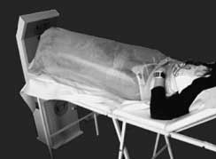
Рис. 6. — Гидрокарбокситерапия (ME.DI.TER).
— точечные газовые души: CO₂ выделяется через небольшое отверстие на кончике трубы. Эта методика применяется для лечения изолированных мелких язв;
— локорегионарные газовые души: струи CO₂ подаются из многоствольной пружинной установки, куда помещается конечность после оборачивания полиэтиленовым пакетом. Газовые души применяются в среднем по 20-30 минут в день циклами по 20-30 дней.
Подкожные инъекции
Наиболее распространенным методом введения карбокситерапии является подкожная инъекция. В то время как ванны и души с CO₂ (газообразная или газированная вода) применяются в качестве термальных терапевтических методов (бальнеотерапия), инъекции CO₂ могут применяться исключительно в медицинских условиях, таких как амбулатория. С момента своего первого появления технология развивалась: сначала использовались газовые баллоны и шприцы. Сегодня доступны электронные программируемые устройства, которые позволяют точно подавать очищенные и точные объемы CO₂. Несколько фильтров, расположенных внутри устройства, отделяют CO₂ от загрязняющих веществ, таких как споры Clostridiumsporogenes. Идеально измеренные объемы газа CO₂ высвобождаются в хорошо очищенной форме для подачи в систему доставки, снабженной концевой иглой 30 G (13 мм). Как только начнется подача CO₂, потребуется несколько секунд, чтобы полностью заполнить устройство и 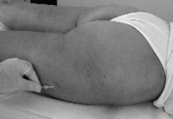
Рис. 7. — Подкожная инъекция: Подвертельный участок.
обеспечить насыщенную атмосферу CO₂ в системе подачи. Поэтому игла вводится в подкожный слой и инъекции СО₂ вызывают подкожную эмфизему. Игла закрепляется на коже повязкой, при этом CO₂ продолжает распространяться в подкожной клетчатке по мнимым маршрутам до достижения заданного объема. Диффузия СО₂ и скорость подкожной дисперсии строго зависят от слабости подкожных тканей и могут варьироваться от пациента к пациенту.
Дозировка
В каждом сеансе карбокситерапии вводится от нескольких мл до 2000 мл CO₂. Обычно средний расход CO₂ составляет 30-50 мл/мин. Но в первые 2-3 минуты можно использовать более низкие потоки (10-20 мл/мин), чтобы уменьшить зуд или болевые ощущения, которые могут появиться, когда CO₂ начинает проходить через подкожный слой. После этой первой фазы (около 2-5 минут) поток CO₂ можно безопасно увеличить до 30-50 мл/мин.9
Места инъекций
При тяжелом лимфостазе нижних конечностей подкожные инъекции проводят на подвертельных уровнях: спереди и сзади, в средней, медиальной и латеральной третях бедра (рис. 7). Иглы фиксируются на коже, а CO₂ выделяется для достижения установленной дозы.
Литературные данные и личный опыт
Недавние исследования подтвердили вазомоторные эффекты СО₂ в дополнение к отсутствию соответствующих побочных эффектов и токсичности.
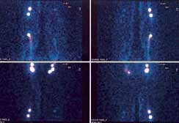
Рис. 8. — Лимфосцинтиграфия: базальная радионуклидная остеосцинтиграфия. Сверху слева: ноги, вид спереди. Сверху справа: ноги на заднем плане. Снизу слева: бедра спереди. Снизу справа: бедра, вид сзади.
Карри и др.,1,4 с помощью допплерографии и лазерной допплерографии, а также Альбергати и Парассони и др.1 с помощью оптической видеокапилляроскопии (VCSO) подтвердили повышенную вазодилатацию в артериолах и метартериолах и повышенную вазомоцию. Увеличение бедренного кровотока нижних конечностей, а также улучшение периметров тредмилметрии наблюдали Хартманн и Савин, которые предложили это лечение для облитерирующих артериопатий.6,12Бранди и др.3 обнаружили, что влияние карбокситерапии на микроциркуляцию является положительным инструментом в физиологическом окислительном липолитическом процессе и поэтому предложили этот газ для лечения локализованных ожирений. Действительно, локальные жировые отложения обычно связаны с изменениями в кровотоке и лимфатическом дренаже. Они сообщили о значительных изменениях в максимальной окружности нижних конечностей, в микроциркуляции, изучаемой с помощью напряжения кислорода (tcPO₂) и лазерной допплерографии, а также в гистологическом анализе жировой и соединительной тканей после этого лечения.3
Совсем недавно исследования были сосредоточены на влиянии карбокситерапии на лимфодренаж. Так было обнаружено, что положительный эффект карбокситерапии в улучшении микроциркуляции приводит к аналогичному эффекту в увеличении лимфодренажа. В 2006 году Манцо, Вильегия и Верларо с помощью лимфосцинтиграфии показали улучшение местных параметров кровообращения и тканевой перфузии, вызванное карбокситерапией у пациентов с тяжелым лимфостазом.8 В пролеченных случаях было обнаружено значительное снижение лимфостаза и документально подтвержденное восстановление физиологического лимфодренажа. Кроме того, наблюдалось клиническое улучшение за счет значительного уменьшения объема и окружности конечностей. Опыт авторов подробно описан ниже.
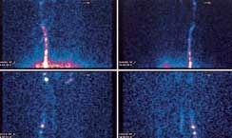
Рис. 9. — Лимфосцинтиграфия: радионуклидная остеосцинтиграфия после ходьбы (30 минут). Сверху слева: ноги, вид спереди. Сверху справа: ноги на заднем плане. Снизу слева: бедра спереди. Снизу справа: бедра, вид сзади.

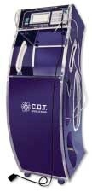

Рис. 10. — Carbomed CDT Evolution (итальянский прибор для карбокситерапии).

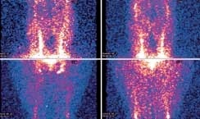
Рис. 11. — Лимфосцинтиграфия: радионуклидная остеосцинтиграфия после 10 сеансов подкожной карбокситерапии (1000 мл CO₂ с каждой стороны). Сверху слева: ноги, вид спереди. Сверху справа: ноги на заднем плане. Снизу слева: бедра спереди. Снизу справа: бедра, вид сзади.
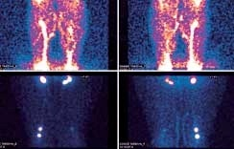
Рис. 12. — Лимфосцинтиграфия: конечная радионуклидная остеосцинтиграфия после ходьбы (30 минут) + 10 сеансов подкожной карбокситерапии (1000 мл CO₂ с каждой стороны). Сверху слева: ноги, вид спереди. Сверху справа: ноги на заднем плане. Снизу слева: бедра спереди. Снизу справа: бедра, вид сзади.
За два года (2004-2006) карбокситерапией было пролечено в общей сложности 15 пациенток с тяжелой лимфедемой: проанализировано влияние на лимфоток. Перед началом лечения все пациентки прошли клиническое обследование, эхокардиографию и лимфосцинтиграфию. Лимфосцинтиграфию проводили с помощью компьютерной гамма-камеры с двойной прямоугольной головкой (GE Xeleris) путем введения 0,1 мл моноколлоида99mTc-Albumin через 1-е межпальцевое дорсальное пространство стопы (рис. 8, 9). Для каждой пациентки было проведено 10 еженедельных сеансов подкожной карбокситерапии с использованием программируемого CO₂-аппарата (Carbomed CDT Evolution компании LED SpA, CE0051-classe IIb-ISO 9001-csq-csq med-Iqnet; рис. 10). Общее количество CO₂, вводимого в течение недели, составляло 1000 мл с каждой стороны. У всех пациентов эластическая компрессия также применялась до лечения и сохранялась в течение всего периода исследования и после него. Через неделю после последнего сеанса карбокситерапии пациентам было проведено новое лимфосцинтиграфическое исследование. По данным заключительной радионуклидной остеосцинтиграфии у всех больных восстановился физиологический лимфоток в нижних конечностях. Этот результат был связан с уменьшением объема конечностей и уменьшением лимфедемы. Результаты лечения радионуклидами показаны на рисунках 11, 12.
Выводы
Из-за вазомоторных эффектов СО₂ и отсутствия соответствующих основных побочных эффектов и токсичности карбокситерапия становится все более распространенной для лечения различных микроциркуляторных заболеваний. В частности, положительное влияние лимфодренажа на микроциркуляцию позволяет использовать карбокситерапию в качестве эффективной терапии больных с лимфостазом.
Riassunto
Carbossiterapia: effettisullamicrocircolazione e suousoneltrattamentodell’edemalinfatico grave. Una review
Per carbossiterapia si intende l’utilizzo dell’anidride carbonica allo stato gassoso a scopo terapeutico. La carbossiterapia esplica i suoi effetti interferendo con i fattori che regolano a breve e a lungo termine il flusso ematico tessutale locale. La carbossiterapia esplica i suoi effetti a livello di microcircolazione: a livello delle metarteriole, delle arteriole, degli sfinteri precapillari determinando un aumento della velocità del flusso ematico tessutale locale e quindi un aumento del flusso linfatico. Una revisione della letteratura mostra come oggi la Carbossiterapia rappresenti un campo in continua espansione per il trattamento di patologie sia flebologiche che non flebologiche. Vengono qui riportati i principi fondamentali di emodinamica, istologia e biochimica che spiegano l’effetto della Carbossiterapia sul microcircolo e sul drenaggio linfatico. In particolare l’effetto positivo della Carbossiterapia sull’incremento del drenaggio linfatico tissutale (a livello del microcircolo) ha portato ad una sua rivalutazione nel trattamento dell’edema linfatico degli arti inferiori.
Parole chiave: Carbossiterapia - Microcircolo - Linfedema.

Списоклитературы
1. АльбергатиФ., ПарассониЛ., ЛаттарулоП., ВарлароВ., КарриС.Б. (Albergati F, Parassoni L, Lattarulo P, Varlaro V, Curri SB. Carbossiterapia e vasomotion: comparazione tra immagini videocapillaroscopiche e referti doppler laser flow dopo somministrazione di anidride carbonica. Riv. La Medicina Estetica, anno 21, n.1, gennaio-marzo 1997. Editrice Salus Internazionale, Roma.)
2. БелоттиЭ., ДеБернардиМ. (Belotti E, De Bernardi M. Utilizzazione della CO2 termale nella PEFS. Riv. La Medicina Estetica, anno 16, n.1-2 gennaio-giugno 1992. Editrice Salus Internazionale, Roma.)
3. БрандиЧ., Д'АниеллоК., ГримальдиЛ., БосиБ., ДеиЖ., ЛаттарулоП., АлессандриниЧ. Терапияуглекислымгазомприлечениилокализованногоожирения: клиническоеисследованиеигистопатологическиевзаимодействияЭстетическаяпластическаяхирургия, 2001;25:170-4 г. (Brandi C, D’Aniello C, Grimaldi L, Bosi B, Dei I, Lattarulo P, Alessandrini C, Carbon dioxide therapy in the treatment of localized adiposities: clinical study and histopathological correlations. AestheticPlastSurg2001;25:170-4)
4. Карри С.Б., Бомбарделли Э.: Локальная дистрофия и региональная микроциркуляция: предлагаемая этиология и лечение. (Curri SB, Bombardelli E: Local lipodystrophy and districtual microcirculation: Proposed etiology and therapeutic management. Cosmet Toilet 1994;109:51)
5. ГайтонА.К., ХоллДж.Э. (Guyton AC, Hall JE. Fisiologiamedica, 2003. EdiSES, Napoli.) 6. Хартманн Б.Р., Бассенж Э., Харртманн М.: Эффекты серийного чрескожного применения углекислого газа при перемежающейся хромоте: результаты контролируемого исследования. Ангиология1997;48:957. (Hartmann BR, Bassenge E, Hartmann M: Effects of serial percutaneous application of carbon dioxide in inter- mittent. claudication: Results of a controlled trial. Angiology 1997;48:957)
7. ЛенингерА.Л. (Lehninger AL. Principi di biochimica, 1992. ZanichelliEditore, Bologna.)
8. МанцоГ., ВильегияП., ВарлароВ. (Manzo G, Villeggia P, Varlaro V. La carbossiterapiautilizzata in situazionicliniche di linfostasi a caricodegli arti inferiori: valutazionedeglieffettimendiantelinfoscintigrafia – Abstract Book- XXVII Congresso Nazionale dellaSocietàItaliana di MedicinaEstetica – Riv. La Medicina Estetica, anno 30, n. 1, gennaio-marzo 2006. Editrice Salus Internazionale, Roma.)
9. ПарассниЛ., ВарлароВ. (Parassoni L, Varlaro V. la carbossiterapia: una metodica in evoluzione. Riv La Medicina Estetica, anno 21, n.1, gennaio-marzo 1997. Editrice Salus Internazionale, Roma.)
10. ПарассониЛ., АльбергатиФ., ВарлароВ., КарриС.Б. (Parassoni L,Albergati F, Varlaro V, Curri SB. La carbossiterapia in tema di meccanismi d’azione. Riv. La Medicina Estetica, anni 21, n.1, gennaio-marzo 1997. Editrice Salus Internazionale, Roma.)
11. ПарассониЛ., ЛаттарулоП., АльбергатиФ., ВарлароВ., ГуидиФ. (Parassoni L, Lattarulo P, Albergati F, Varlaro V, Guidi F. Carbossiterapia. Da Bartoletti C.A: Medicina Estetica, 1998. Editrice Salus Internazionale, Roma.)
12. Савин Е., Баилльяр О., Боннин П., Беду М., Чейнел Ж., Кудер Ж., Ж.-П. Мартен: Вазомоторные эффекты чрескожного введения CO2 при окклюзионном заболевании периферических артерий II стадии. Ангиология1995;46:785. (Savin E, Bailliart O, Bonnin P, Bedu M, Cheynel J, Coudert J, Jean-Paul Martine JP. Vasomotor effects of trans- cutaneous CO2 stage II periphearal occlusive arterial disease. Angiology 1995;46:785.)
13. ВарлароВ., ПарассониЛ., БартолеттиК.А. (Varlaro V, Parassoni L, Bartoletti CA. La carbossiterapia nella PEFS e nell’adiposità localizzata. Riv. La Medicina Estetica, anno 19, n.1, gennaio-marzo 1995. Editrice Salus Internazionale, Roma.)
14. ВарлароВ., БартолеттиК.А. (Varlaro V, Bartoletti CA. La carbossiterapia. Riv. La Medicina Estetica, anno 29, n.3, luglio-settembre 2005. Editrice Salus Internazionale, Roma.) Стр. 417-438.

